Město Kroměříž

Zastupitelstvo města Kroměříže

OBECNĚ ZÁVAZNÁ VYHLÁŠKA MĚSTA KROMĚŘÍŽE,
kterou se zakazuje konzumace alkoholických nápojů a kouření na vymezených veřejných prostranstvích

Zastupitelstvo města Kroměříže se na svém zasedání dne 6. 6. 2024 usnesením
č. ZMK/24/11/23 usneslo vydat na základě ustanovení § 10 písm. a) a d), ustanovení § 84 odst. 2 písm. h) zákona č. 128/2000 Sb., o obcích, (obecní zřízení), ve znění pozdějších předpisů a na základě ustanovení § 17 odst. 1 a 2 písm. a) zákona
č. 65/2017 Sb., o ochraně zdraví před škodlivými účinky návykových látek, ve znění pozdějších předpisů, tuto obecně závaznou vyhlášku (dále jen „tato vyhláška“):

Čl. 1
Předmět a cíl

(1) Předmětem této vyhlášky je regulace konzumace alkoholických nápojů a kouření, neboť se jedná o činnosti, které by mohly narušit veřejný pořádek ve městě nebo být v rozporu s dobrými mravy, ochranou bezpečnosti, zdraví a majetku.

(2) Cílem této vyhlášky je v rámci zabezpečení místních záležitostí veřejného pořádku vymezit některá místa veřejného prostranství, na kterých se zakazuje konzumovat alkoholické nápoje a kouřit a tím vytvořit opatření směřující k ochraně veřejného pořádku, dobrých mravů a k ochraně před škodami na zdraví působenými alkoholem a tabákovými výrobky zejména u dětí a mladistvých.

Čl. 2
Vymezení pojmů

(1) Veřejným prostranstvím jsou všechna náměstí, ulice, tržiště, chodníky, veřejná zeleň, parky a další prostory přístupné každému bez omezení, tedy sloužící obecnému užívání, a to bez ohledu na vlastnictví k tomuto prostoru.

(2) Alkoholickým nápojem se rozumí nápoj obsahující více než 0,5 % objemových ethanolu.

(3) Konzumací alkoholických nápojů na veřejném prostranství se rozumí požívání alkoholického nápoje nebo zdržování se na veřejném prostranství s otevřenou lahví anebo jinou nádobou s alkoholickým nápojem.

Čl. 3
Zákaz konzumace alkoholických nápojů na některých veřejných prostranstvích

(1) Zakazuje se konzumace alkoholických nápojů na vymezených plochách veřejného prostranství ve městě Kroměříži. Vymezené oblasti města se zákazem konzumace alkoholických nápojů na veřejných prostranstvích jsou uvedeny v přílohách č. 1 – 7, které jsou nedílnou součástí této vyhlášky.

(2) Mimo veřejná prostranství vymezená v rámci jednotlivých oblastí města v přílohách č. 1 - 7 se dále zakazuje konzumace alkoholických nápojů na těchto veřejných prostranstvích:

- v místech, kde se nacházejí veřejně přístupná zařízení dětských hřišť a sportovišť,
- v místech, která se nacházejí do 50 m od veřejně přístupných zařízení dětských hřišť nebo sportovišť, budov škol, školských zařízení, zařízení sociální a zdravotní péče,
- na zastávkách městské autobusové dopravy a v okruhu 50 m od nich,
- u supermarketů a v okruhu 100 m od nich,
- u obchodů, kde se prodávají alkoholické nápoje v okruhu do 50 m.

(3) Ustanovení odst. 1 a 2 se nevztahuje na konzumaci alkoholických nápojů:

- na restauračních zahrádkách, a to po dobu jejich provozu,
- při konání veřejnosti přístupných kulturních či sportovních akcí a trhů,
- ve dnech 1. ledna a 31. prosince z důvodu oslav příchodu nového roku.

Čl. 4
Zákaz kouření a používání elektronických cigaret na veřejném prostranství

Zakazuje se kouřit a používat elektronické cigarety:

- u škol a školských zařízení v okruhu do 50 m,
- na veřejně přístupných dětských hřištích a v okruhu 10 m od nich.

Čl. 5
Zrušovací ustanovení

Zrušuje se obecně závazná vyhláška města Kroměříže č. 2/2022, kterou se zakazuje konzumace alkoholických nápojů a kouření na vymezených veřejných prostranstvích, ze dne 16. 6. 2022.

Čl. 6
Účinnost

Tato vyhláška nabývá účinnosti počátkem patnáctého dne následujícího po dni jejího vyhlášení.

…………………………….. …………………………………………
Mgr. Tomáš Opatrný v. r. Mgr. Bc. Karel Holík, BA, MBA, v. r.
starosta města místostarosta

Příloha č. 1 k obecně závazné vyhlášce města Kroměříže, kterou se zakazuje konzumace alkoholických nápojů a kouření na vymezených veřejných prostranstvích

Celková mapa vymezených veřejných prostranství ve městě Kroměříži, na kterých je zakázána konzumace alkoholických nápojů dle čl. 3 odst. 1 této vyhlášky

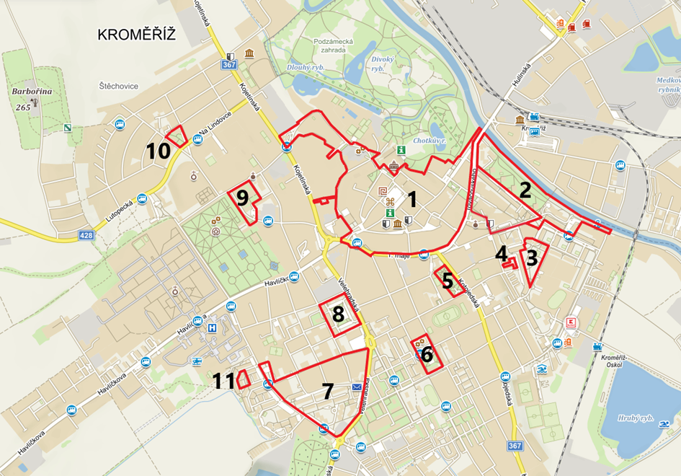
12

Příloha č. 2 k obecně závazné vyhlášce města Kroměříže, kterou se zakazuje konzumace alkoholických nápojů a kouření na vymezených veřejných prostranstvích

Vymezené veřejné prostranství č. 1 – centrum města

Hranice území probíhá od silničního mostu přes řeku Moravu podél oplocení Podzámecké zahrady na ul. Vejvanovského, dále po hranici areálu Podzámecké zahrady až k budově Arcibiskupského zámku, dále pokračuje podél fasády zámku přes Mlýnskou bránu po ul. Lázeňská k domu č. p. 1485, kde se lomí a pokračuje ulicí Na Kopečku podél sportovního areálu Bajda ulicí Na Sladovnách, ulicí Třebízského, podél hranice areálu Vodovodů a kanalizací, a.s. Kroměříž, č. p. 3666, až po vozovku na ul. Kojetínská. Dále pokračuje podél vozovky ul. Kojetínská až k domu č. p. 1330. Odtud hranice pokračuje podél souvislé zástavby rodinných domů ulice Třebízského, Resslova, Chobot a Volného až po křižovatku s ulicí Malý Val. Odtud je trasa vedena ulicí Malý Val směrem k Masarykově náměstí. Do území je zahrnuta i plocha veřejného prostranství v ulici Ulička. Trasa hranice pokračuje od nárožního objektu gymnázia č. p. 495 příčně přes křižovatku na Milíčově náměstí k domu č. p. 521 při vyústění ulice Kpt. Jaroše. Dále pokračuje podél zástavby bytových domů až ke křižovatce s Kollárovou ulicí a od domu č. p. 623 kolmo kříží ulici 1. máje směrem ke škole „Základní škola praktická a základní škola speciální“ č. p. 209. Dále pokračuje podél souvislé zástavby ulicí 1. máje, Husovým náměstím, Tovačovského ulicí až k mostu přes řeku Moravu, přičemž kříží ulice Šafaříkova, Tylova a Komenského náměstí.

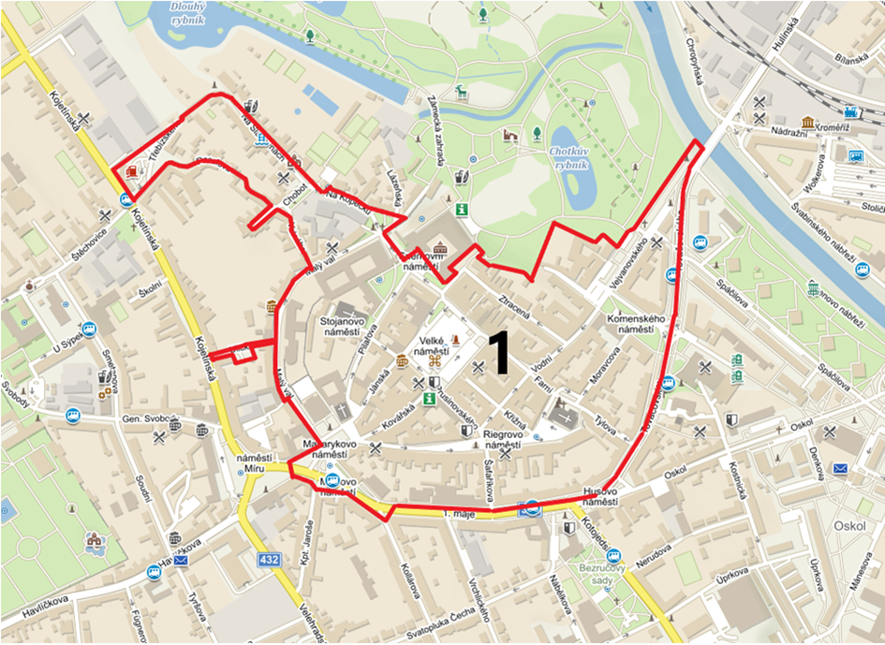
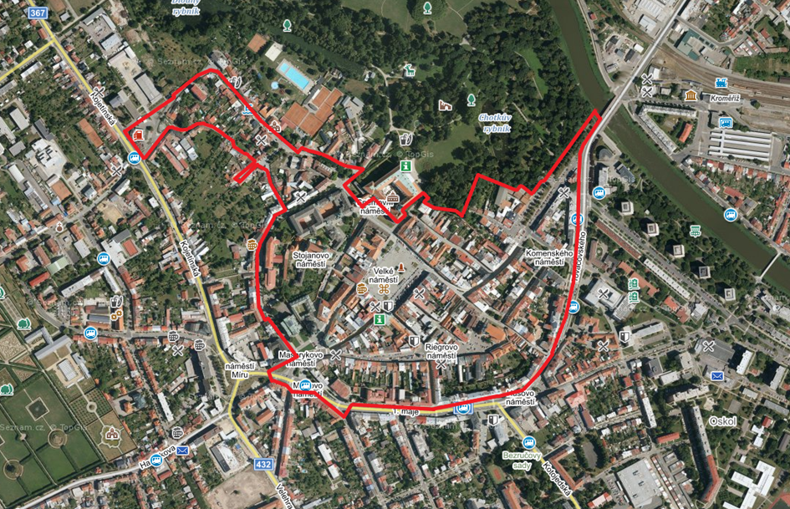

Příloha č. 3 k obecně závazné vyhlášce města Kroměříže, kterou se zakazuje konzumace alkoholických nápojů a kouření na vymezených veřejných prostranstvích

Vymezené veřejné prostranství č. 2
Jedná se o plochu území na sídlišti Bělidla, hranice probíhá od silničního mostu přes řeku Moravu podél pravé hrany koryta řeky Moravy až po ulici Rostislavova, odkud se hranice vrací podél zástavby rodinných domů na Erbenově nábřeží až k domu č. p. 3632, kde se hranice lomí a pokračuje až k vozovce ulice Spáčilova. Podél vozovky ulice Spáčilova vede až k nároží panelového bytového domu č. p. 3641, kde trasa hranice odbočuje přes ulici Spáčilova až k objektu supermarketu Albert č. p. 3711. Hranici dále tvoří fasáda zmíněného objektu a probíhá až k vozovce ulice Oskol, odkud se vrací zpět na vozovku ulice Spáčilova. Dále pokračuje vozovkou ulice Spáčilova až po křižovatku s ulicí Tovačovského a odtud navazuje na výchozí bod u silničního mostu přes řeku Moravu.

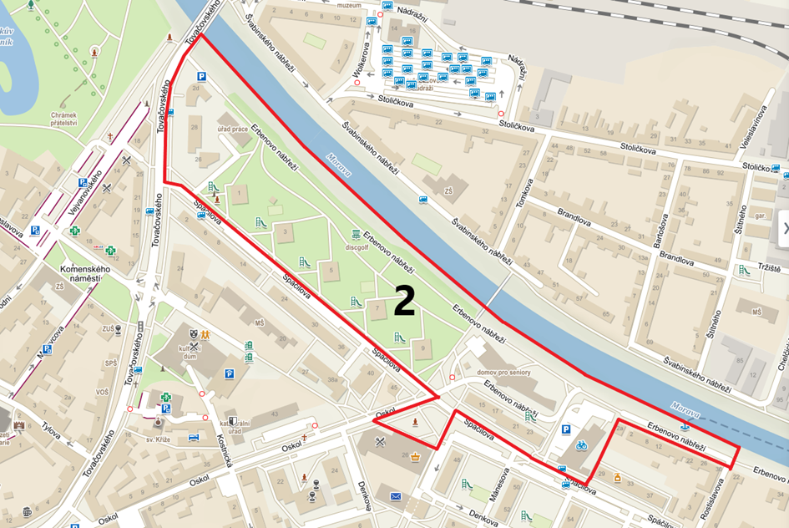
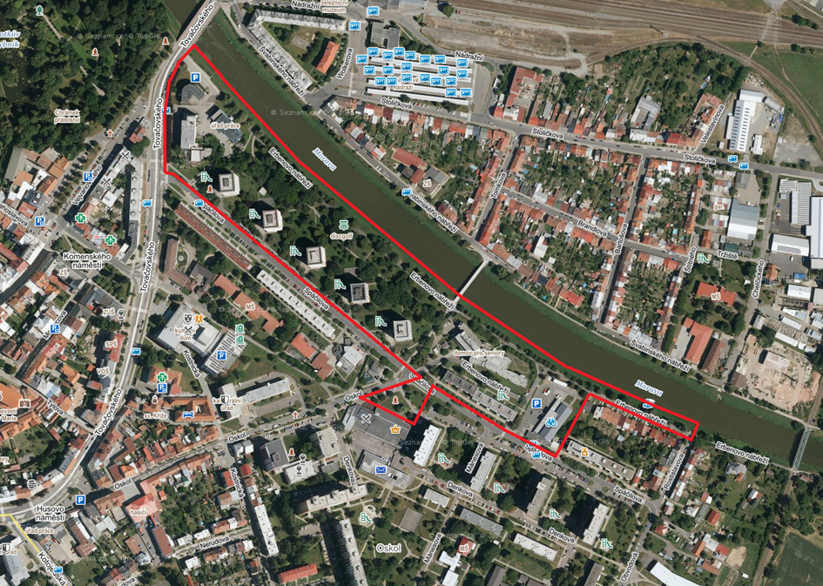

Příloha č. 4 k obecně závazné vyhlášce města Kroměříže, kterou se zakazuje konzumace alkoholických nápojů a kouření na vymezených veřejných prostranstvích

Vymezené veřejné prostranství č. 3 – 5
3. Plocha území sídliště Oskol. Hranici tvoří budova České pošty č. p. 3763, pokračuje souběžně s ulicí Denkova až po křižovatku s ulicí Mánesova. Dále je hranice tvořena vozovkou ulice Mánesova až po budovu bytového panelového domu č. p. 3692. Hranice pokračuje dále podél fasády bytových panelových domů č. p. 3692 – 3683 až k bytovému panelovému domu č. p. 3600, odkud se kolmo napojuje na budovu České pošty.

4. Plocha na území sídliště Oskol. Hranice je tvořena ulicemi Kostnická, Úprkova a objekty obytných budov č. p. 2855, 2856, 3602, 3601, 3686, 3685, 3684 a 3683.

5. Jde o plochu veřejně přístupného Bezručova parku. Hranici vymezující území tvoří oplocení areálu COPT (Nábělkova č. p. 539), vozovka ulice Březinova, vozovka ulice Kotojedská a spojnice ulic Kotojedská a Nábělkova podél budovy Finančního úřadu pro Zlínský kraj – Územní pracoviště v Kroměříži, Husovo nám. č. p. 535 a jejího prodloužení.

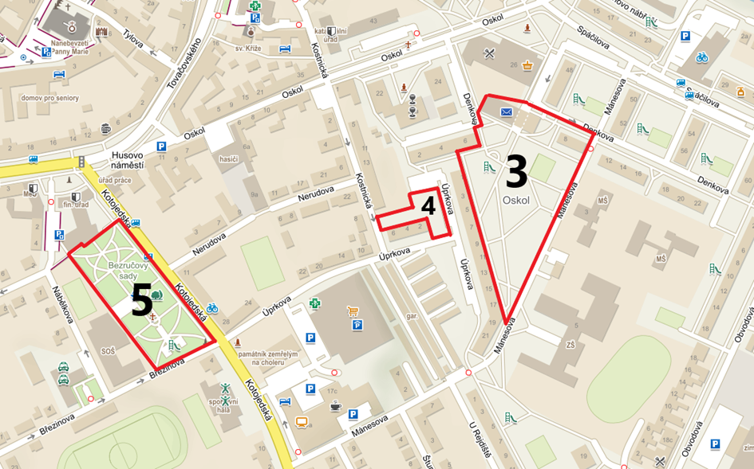
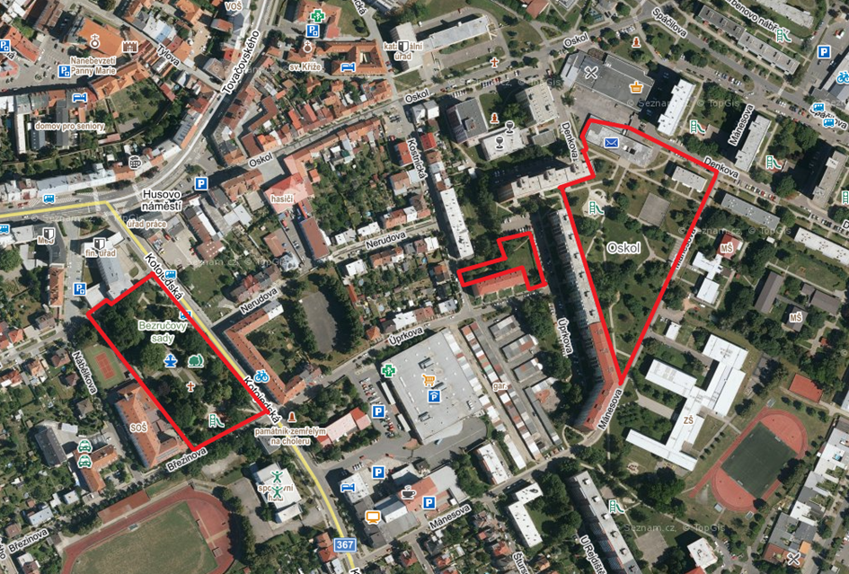

Příloha č. 5 k obecně závazné vyhlášce města Kroměříže, kterou se zakazuje konzumace alkoholických nápojů a kouření na vymezených veřejných prostranstvích

Vymezené veřejné prostranství č. 6 – 8 a 11

6. Území zahrnuje celou plochu Slovanského náměstí, jehož hranici tvoří vozovka ulice Vrchlického od domu č. p. 2543, ulice Páleníčkova, budova obchodního domu Prior č. p. 2790, ulice Kollárova po dům č. p. 111 a hranice soukromých pozemků s rodinnými domy č. p. 2543 (ul. Vrchlického) a č. p. 111 (ul. Kollárova).

7. Jedná se o plochu na území sídliště Zachar. Hranici území vymezuje průčelí budovy základní školy Zachar č. p. 4062, dále oplocení areálu školy až po ulici Žižkova. Odtud trasa hranice vede po vozovce ulice Žižkova až ke kruhové křižovatce u supermarketu Lidl, kde se lomí a pokračuje po vozovce ul. Velehradská k další kruhové křižovatce, odkud pokračuje po vozovce ul. Albertova až k pozemku s rodinným domem č. p. 2582 a dále k budově základní školy Zachar.

8. Jedná se o plochu Hanáckého náměstí, která je ohraničena ulicí Velehradskou, Purkyňovou, 3. pluku a pozemky podél supermarketu Lidl.

11. Jedná se o veřejná prostranství na sídlišti Zachar. Hranice probíhá od vozovky ulice Francouzská podél fasád bytových panelových domů č. p. 4040, 4039, 4033, 4034, 4035 a 4036. Plochu vymezenou v území uzavírá vozovka ulice Francouzská.

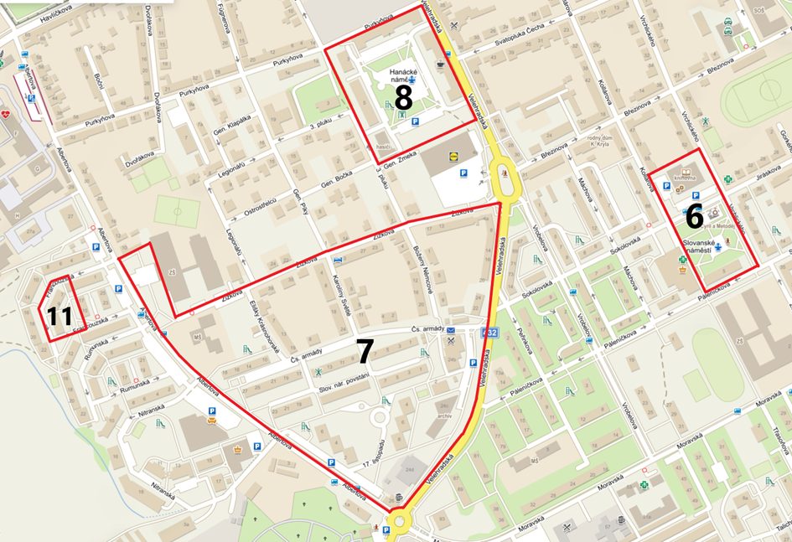
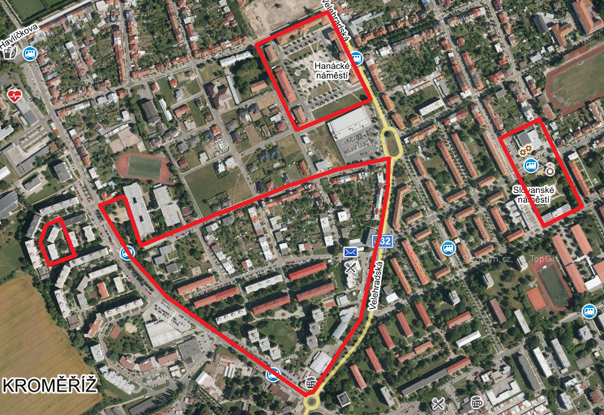

Příloha č. 6 k obecně závazné vyhlášce města Kroměříže, kterou se zakazuje konzumace alkoholických nápojů a kouření na vymezených veřejných prostranstvích

Vymezené veřejné prostranství č. 9 – 10

9. Hranice vymezující veřejné prostranství je vedena od vstupu do areálu Květné zahrady po ulici Gen. Svobody až po křižovatku s ulicí Štěchovice, po které je vedena podél areálu Domova mládeže až ke komunikaci mezi areálem Domova mládeže a areálem Justiční školy spojující ulici Štěchovice a ulici U Sýpek. Trasa dále pokračuje ulicí u Sýpek podél oplocení skladového areálu Arcibiskupské sýpky ke vstupu do Květné zahrady.

10. Jedná se o území na sídlišti rodinných domků Barbořina. Území vymezuje hranice probíhající po ulicích Na Lindovce, Koperníkova, Odbojářů a místní komunikace bez názvu propojující ulici Víta Nejedlého a Fr. Vančury.

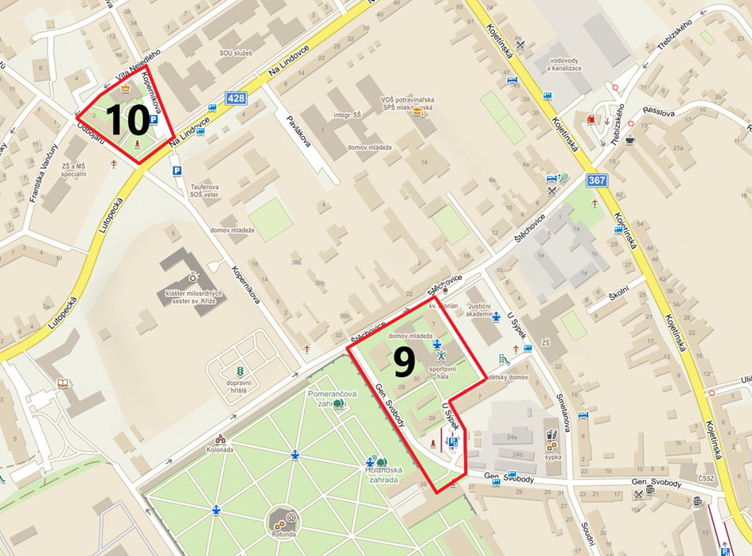
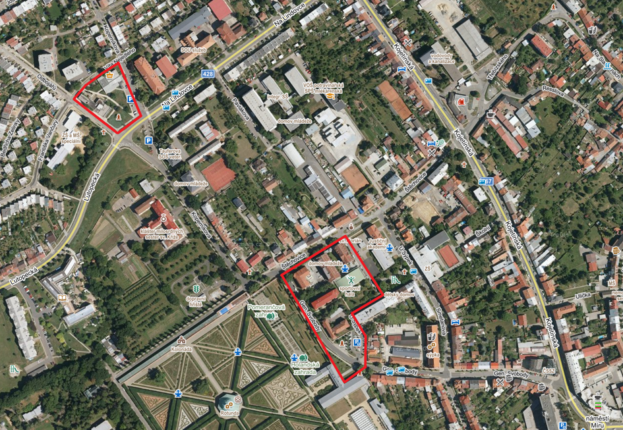

Příloha č. 7 k obecně závazné vyhlášce města Kroměříže, kterou se zakazuje konzumace alkoholických nápojů a kouření na vymezených veřejných prostranstvích

Vymezené veřejné prostranství č. 12

Jedná se o území v blízkosti Domu kultury Kroměříž, kdy hranice vymezující veřejné prostranství vede od křižovatky ulic Tovačovského a Spáčilova až k rohu Domu kultury, kde odbočuje k Památníku Holocaustu a pokračuje ulicí Kostnická až po křižovatku s ulicí Oskol, po které je vedena podél komunikace až ke křižovatce s ulicí Spáčilova, kde se hranice lomí a pokračuje ulicí Spáčilova ke křižovatce s ulicí Tovačovského.

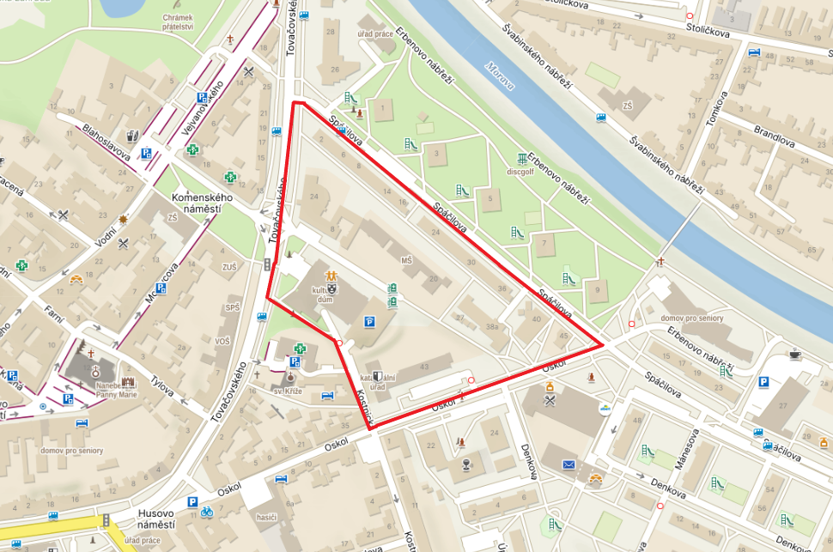
12

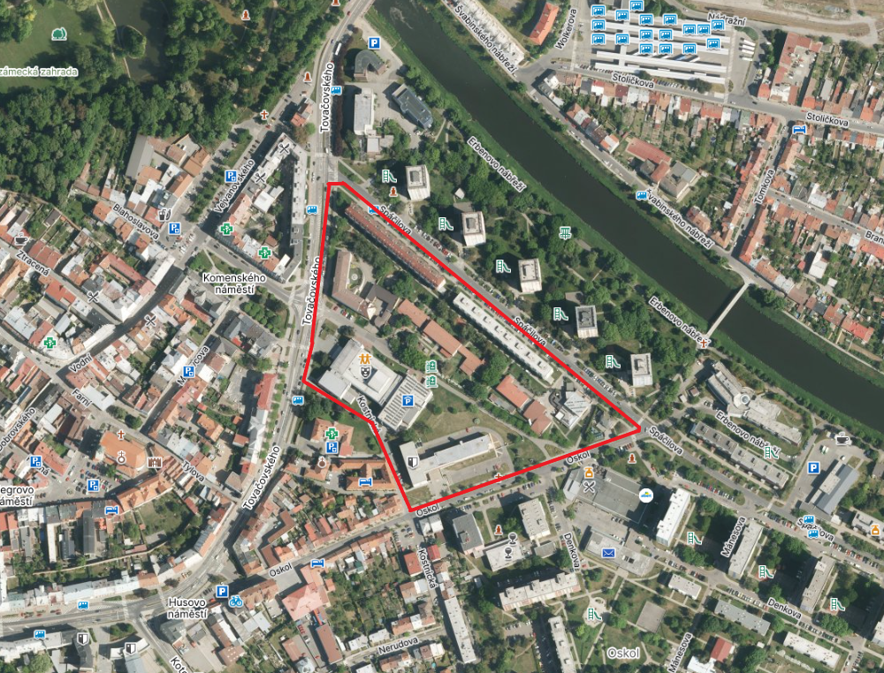

§ 34 zákona č.128/2000 Sb., o obcích, (obecní zřízení), ve znění pozdějších předpisů
§ 2 písm. f) zákona č. 65/2017 Sb., o ochraně zdraví před škodlivými účinky návykových látek, ve znění pozdějších předpisů
Viz čl. 2 písm. f) nařízení města Kroměříže č. 9/2020, kterým se vydává TRŽNÍ ŘÁD

